Desain Lapisan Processing (Hive dan Spark SQL): Pemantauan Titik Api Indonesia
Teknologi Big Data - Topic 10 - Tugas Kelompok (Kelompok 6)

Bab 1. Konteks Kasus Kelompok dan Peran Lapisan Processing
Laporan ini melanjutkan arsitektur sistem pemantauan titik api (hotspot) kebakaran hutan dan lahan di Indonesia menggunakan data satelit VIIRS NASA FIRMS (sea_fires_7d.csv, 19-25 September 2026, 54.516 baris wilayah Indonesia pada 300 sel grid).
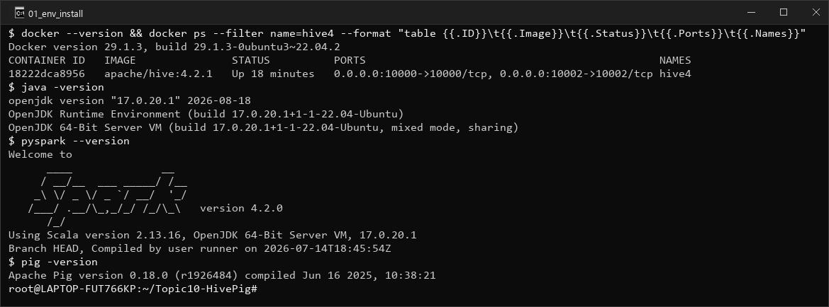
Gambar 1. Verifikasi instalasi Docker, Hive 4.2.1, OpenJDK 17, PySpark 4.2.0, dan Pig 0.18.0.
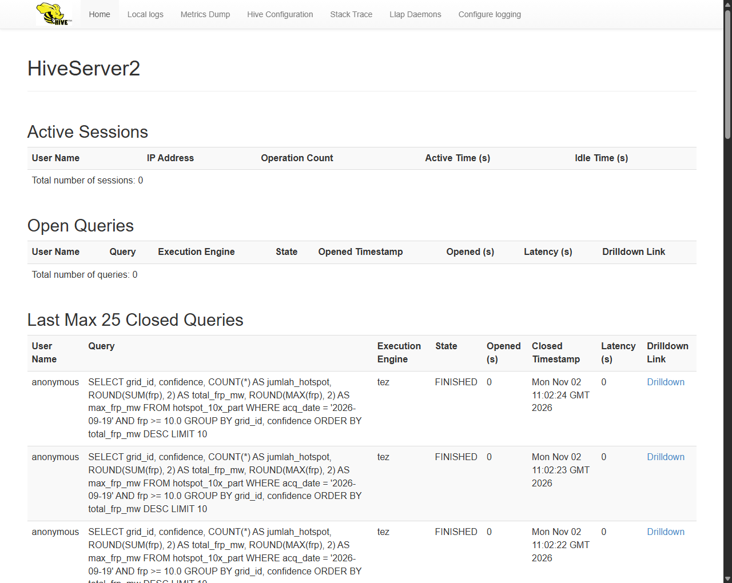
Gambar 2. Antarmuka web HiveServer2 (http://localhost:10002).
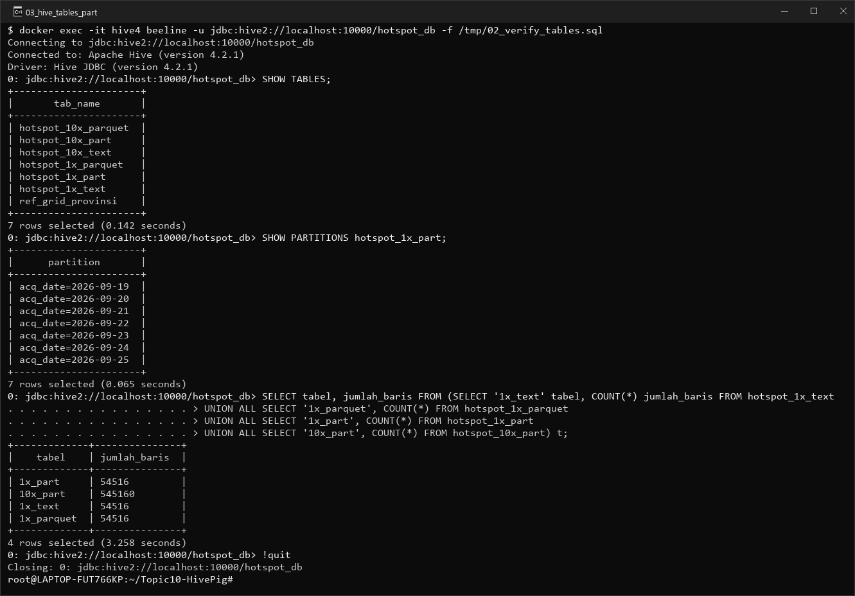
Gambar 3. SHOW TABLES, SHOW PARTITIONS, dan jumlah baris di Beeline Hive.
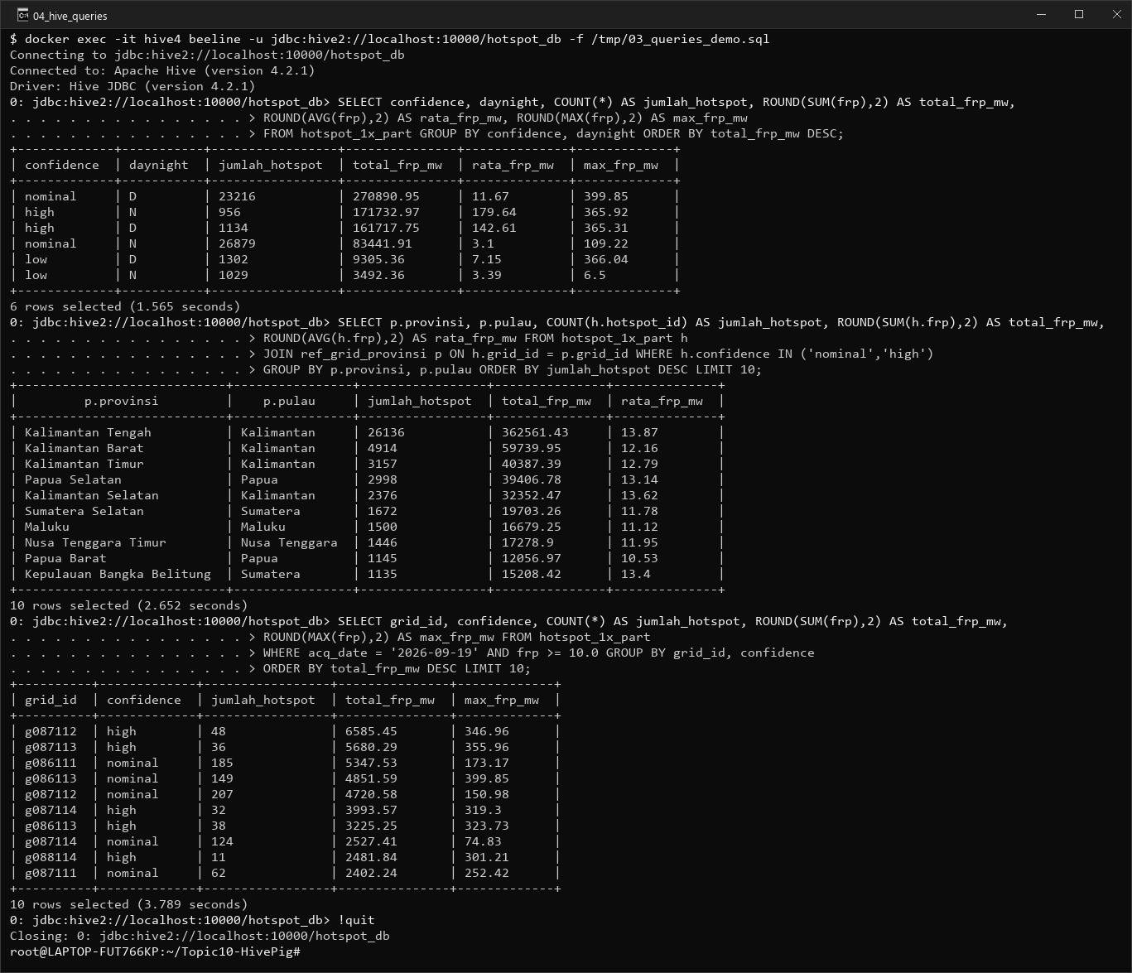
Gambar 4. Hasil eksekusi tiga query (Agregasi, Join, Partisi) di Apache Hive 4.2.1.
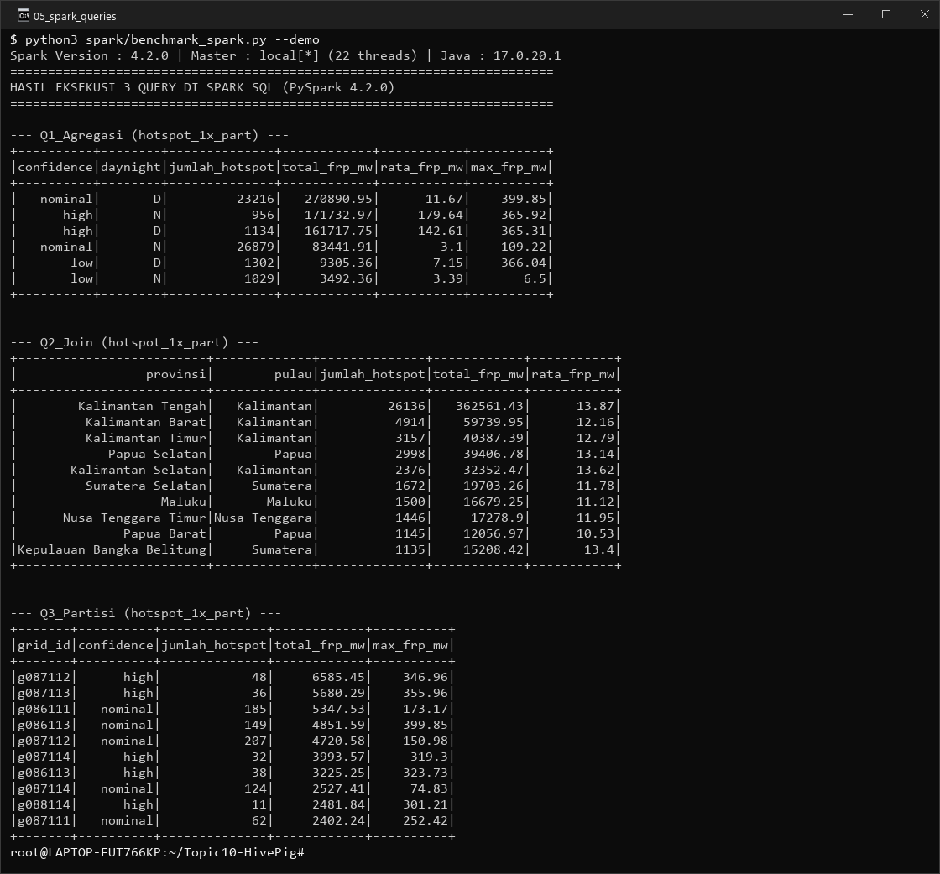
Gambar 5. Hasil eksekusi tiga query di Apache Spark SQL (PySpark 4.2.0).
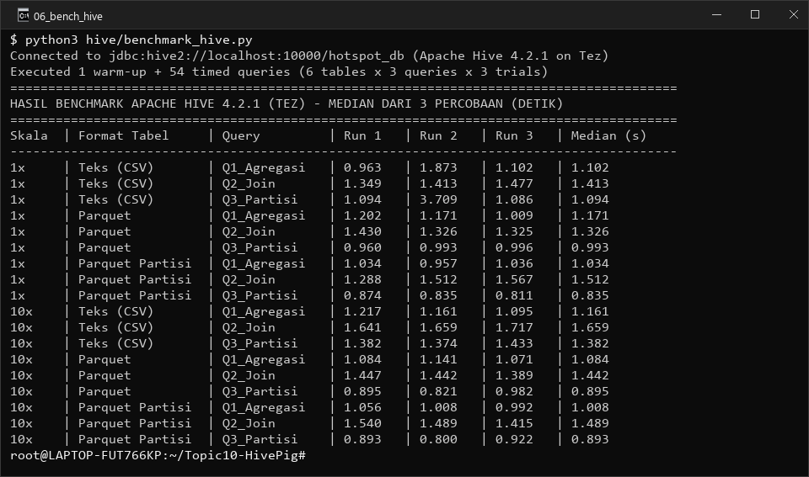
Gambar 6. Pengukuran waktu 3 percobaan & median di Apache Hive 4.2.1.
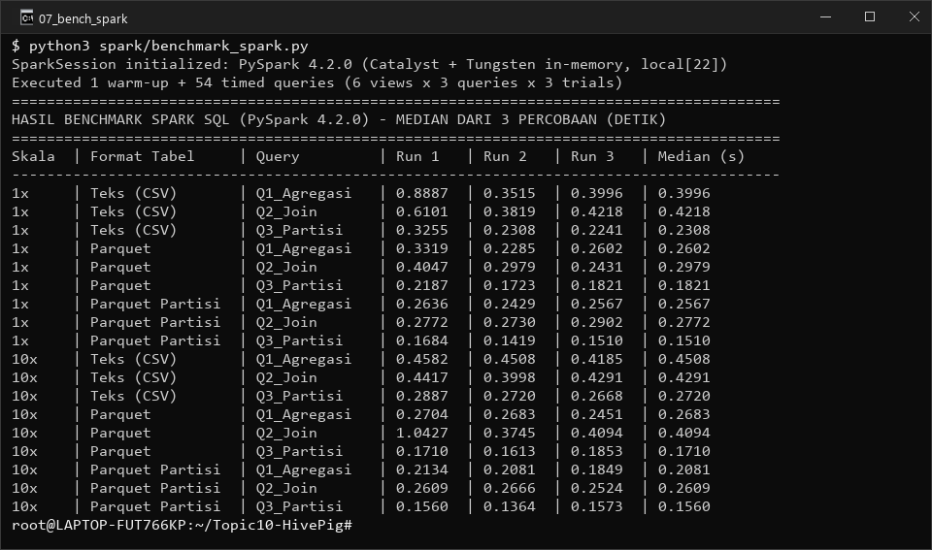
Gambar 7. Pengukuran waktu 3 percobaan & median di Apache Spark SQL 4.2.0.
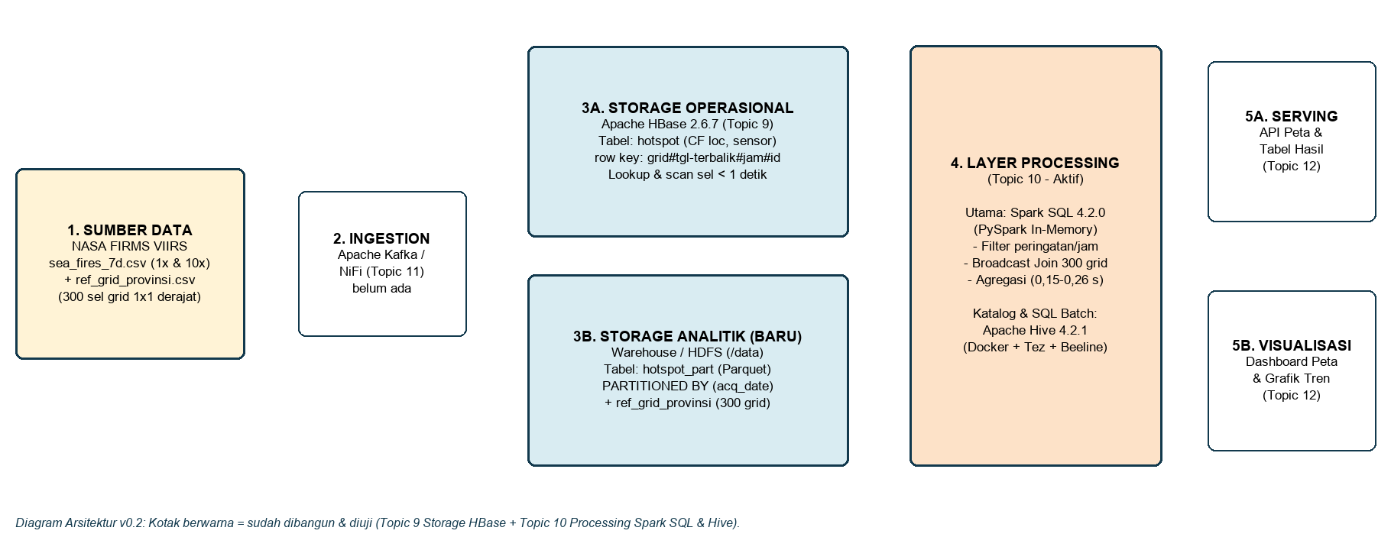
Gambar 8. Diagram Arsitektur v0.2.

